МАЗМҰНЫ

КіріспЕ 7

1. ҚОЙЫЛЫМ БӨЛІМІ 9

1.1 Адам эволюциясы (антропогенез) және адам туралы толық ақпарат 8

1.2 Есеп шешімдеріне шолу 10

1.3 Pychram мен Python түсінігі 13

1.4 Бағдарламаға қойылатын талаптар………………………………………………………..13

2. ЖОБАЛЫҚ БӨЛІМ 14

2.1Жобаны сипаттау 14

2.2 Алгоритмдерді сипаттау 14

2.3 Қолданылған тілдер 12

2.4 Жобаға түсінік 15

3. Курстық жобаны жүзеге асырудың инструменталдық құралдары 19

3.1 Қолданылатын операциялық жүйенің қысқаша сипаттамасы 19

3.2 Аппараттық қамсыздандыруға қойылатын талаптар 19

4. Эксплуатация 24

4.1 Аппараттық қамсыздандыруға қойылатын талаптар 24

4.2 Бағдарламашыға арналған нұсқау 24

4.3 Тұтынушыға арналған нұсқау 24

4.4 Рәсімдеу және сүйемелдеу құжаттары 25

ҚОРЫТЫНДЫ 20

ҚОЛДАНЫЛҒАН ҚАЙНАР КӨЗДЕР ТІЗІМІ 21

ҚОСЫМША................................................................................................................................22

# КіріспЕ

**Эволюция** (лат. evolutіo – өрлеу, өркендеу), [биологияда](https://kk.wikipedia.org/wiki/%D0%91%D0%B8%D0%BE%D0%BB%D0%BE%D0%B3%D0%B8%D1%8F) – тірі организмдердің орта мен жағдайға бейімделіп, өзін өзгертетіні, ортаға үйлескендері жасап, үйлеспегендері жойылып отыратыны туралы идея болып, осы өзгеріс себепті олардың қабілеті үздіксіз артып, төмен деңгейден жоғары деңгейге көтеріледі деп есептейтін теория. Эволюциялық ілімінің негізін қалауда [Чарльз Дарвинның](https://kk.wikipedia.org/wiki/%D0%A7%D0%B0%D1%80%D0%BB%D1%8C%D0%B7_%D0%94%D0%B0%D1%80%D0%B2%D0%B8%D0%BD) еңбегі зор.

**Эволюция теориясы** - бұл түрдің уақыт өткен сайын өзгеретінін анықтайтын ғылыми теория. Түрлердің өзгеруінің көптеген түрлері бар, бірақ олардың көпшілігі [табиғи іріктеу](https://kk.eferrit.com/fittest-%D2%9B%D2%B1%D1%82%D2%9B%D0%B0%D1%80%D1%83/) идеясымен сипатталуы мүмкін. Табиғи іріктеу арқылы эволюция теориясы уақыттың өзгермелілігін дәлелдейтін алғашқы ғылыми теория, сондай-ақ, қалай болғаны туралы механизм.

Эволюцияның өзіндік орны бар екенін Ч. Дарвин әртүрлі ғылымдарға сүйене отырып дэлелдеді. Басты дәлелді ол палеонтологиядан алды. Мысалы, Ч. Дарвин ежелгі қазбадан табылған организмдердің қаңқа қалдықтарының қазіргі организмдерден қатты айырмашылығы және кейінгі табылған қалдықтардың біркелкі ұқсастығын эволюцияның тарих беттері деп қабылдады. Одан соң, Ч. Дарвин сол кездегі эмбриология ғылымының жетістіктеріне сүйене отырып, организмдердің шығу тегінің бір екенін, сонымен бірге организмдердің белгілі бір зандылыққа сүйеніп, құрлықта да және суда да таралуы және кездесетін (құрлықта және аралда) жеріне қарай жануарлар мен өсімдіктердің қүрылымы өзгеретіндігі эволюцияны дэлелдей түсті және құрлықтар және аралдар эволюцияның бағыттарын дәлелдеді.

Қазіргі уақытта адам деген керемет тірі ағзанын бірі біздің ғаламшарда білімді әрі доминантты тірі жандардын бірі болып табылады. Бірақ ол әрдайым ол солай болмаған және осындай кезде мен өзіме сұрақ қоя беретінмін 'aдамнын осы әлемде доминанты тірі ағзаға қалай айналды, онын сыры неде' деген сұрақтарды қойып соған орай мен ботты жасаймын деп шештім.

Боттын арқасында мен келешекте Адамдардын шығу тарихын мүмкін олардын геномдарынын тарихын зерттеп, олар туралы одан да көп ақпараттарды жазып, биология мен эволюция саласына өз үлесімді қосамын. Осы идеяға мен Дарвин теориясына қызыға отырып келдім.

Біздің елімізде елеулі өзгерістер болды, дамып отырған технологиялардын арқасында бұл жобаны мен толықтай орындап шықтым.

**Курстық жұмыстың мақсаты** – бұл курстық жұмыстың мақсаты адамның антропогенезі саласын тереңірек зерттеу.

**Курстық жұмыстың міндеттері**: оқуды едәуір жеңілдету және оны қызығушылық танытқан және қызығушылық танытпайтын аудитория үшін тартымды ету

Бағдарламаны жазу үшін PyCharm платформасына негізделген PYTHON бағдарламалау тілін таңдадым.

**Телеграмм бот —** бұл мессенджер ішіндегі шағын бағдарламалар, оларды чаттағы мәтіндік командалар "сұрақ-жауап" қағидаты бойынша басқарады. Мұндай технология нөлдің соңындағы "Аськада" болды: боттар Анекдоттар, жұлдыз жорамалдар, "Википедиялар", мәтіндерді аударды

**Python** - жоғары дәрежелі кодтың оқылуын және әзірлеушінің өнімділігін арттыруға мақсатталған жалпы мақсаттағы бағдарламалау тілі. Python тілі аз синтаксисті талап етеді. Бірақ сол уақытта стандартты кітапханасы үлкен көлемді пайдалы функцияларды қамтиды.

# ҚОЙЫЛЫМ БӨЛІМІ

## Адам эволюциясы(антропогенез) және адам туралы толық ақпарат

## 

## Адам эволюциясы(антропогенез) – интеллектуалды Адамның пайда болуына әкелген биологиялық эволюцияның бөлігі (лат. Homo sapiens), басқа гоминидтерден, ұлы маймылдардан және плацентарлы сүтқоректілерден бөлінген, адамның физикалық түрінің тарихи-эволюциялық қалыптасу процесі, оның жұмысының бастапқы дамуы, сөйлеу. Антропогенезді көптеген ғылымдар зерттейді, атап айтқанда антропология, палеоантропология, археология, генетика, лингвистика.

## Антропология терминінің пайда болуы:

Осы уақытта географиялық детерминизм мен эволюционизм теорияларын болжайтын адам табиғаты мен адамзат қоғамының алғашқы жалпы тұжырымдамалары пайда болды. А. Р. Ж. Турго адамзат қоғамының дамуының аңшылық, мал шаруашылығы және егіншілік кезеңдерінің өзгеруін ұстану идеясын тұжырымдады;

## Телеграмм боттын міндеттері

Мен бұл жобаны “Human Evolution” телеграмм боты деп атадым. Бағдарлама арқылы біз тұтынушыға тез әрі нақты қызмет көрсете аламыз. Жобамнын ен басты мақсаты ол Адамнын шығу тегі туралы ботты құру.

Осы жобаны 100% шығару үшін бізге осы маңызды батырмалар қажет:

1. Адамнын анатомиясын зерттейтін батырма
2. Адамнын шығу тарихын зерттейтін батырма
3. Адамдардын бүкіл ғасыр қалыптасқан мәдениет туралы ақпарат шығаратын батырма керек еді

## Pychram мен Python түсінігі

**PyCharm** – IntelliJ IDEA негізінде JetBrains әзірлеген Python бағдарламалау тіліне арналған кросс-платформалық IDE. Пайдаланушыға графикалық жөндеушілер мен кодпен жұмыс істеуге арналған құралдар жиынтығын береді. Өнім екі нұсқада қол жетімді: PyCharm Community Edition - тегін нұсқасы, Apache лицензиясы бойынша лицензияланған және PyCharm кәсіби шығарылымы - қосымша функционалдығы бар өнімнің кеңейтілген нұсқасы, меншікті бағдарламалық құрал.

**Мүмкіндіктер**

* PyDev көмегімен кодты түзету
* Кодты рефакторинг
* Git, SVN, Mercurial және басқа нұсқаларды басқару жүйелерін қолдау;
* Кодты аяқтау

Қолданылатын бағдарламалау орталары: PyCharm Community Edition

Python - сценарийлік бағдарламалау тілі. Бұл әмбебап, сондықтан iOS және Android жүйелерінен бастап серверлік ОЖ-ге дейінгі әртүрлі тапсырмалар мен көптеген платформаларды шешуге жарамды. Python Артықшылықтары. Бұл интерпретацияланған тіл — ол құрастырылмайды, яғни ол іске қосылғанға дейін қарапайым мәтіндік файл болып табылады.

# ЖОБАЛЫҚ БӨЛІМ

## Телеграмм ботты сипаттау

Телеграмм боты жасау үшін мен Телебот кітапханасын қолданамын, осы Framework арқылы мен Пайчармда жаңадан құрылған ботты жасай аламын.

## Алгоритмдерді сипаттау

Боттын жұмыс жасау принципі мен құру алгоритмі

1. Стартты басқан кезде тұтынушыға арнайы хабарлама жіберу керек
2. Батырмалардын дұрыс жұмыс істеуі
3. Жалпы бағдарламамен айналысу
4. Бағдарлама ресурстарын дайындап алу
5. Курстық жобаны дұрыс аяқтау

## Қолданылған тілдер

Жоба Python бағдарламалау тілінде құрылды:

Қолданылатын бағдарламалау орталары: PyCharm Community Edition

PyCharm-Python бағдарламалау тіліне арналған интеграцияланған даму ортасы. Кодты талдау құралдарын, графикалық түзеткішті, бірлік сынақтарын іске қосу құралын ұсынады және Django-да веб-әзірлеуді қолдайды.

PyCharm IntelliJ IDEA негізінде JetBrains әзірлеген. PyCharm-Windows, macOS, Linux жүйелерімен үйлесімді кросс-платформалық даму ортасы

## Жобаға түсінік

Менің телеграмм ботымнын басты мақсаты ол адамның шығу тегін, және бүкіл адамзаттын эволюциясы туралы ақпарат беру болып табылады.

Астында жобамнын интерфейсі берілген, қазір оны талдаймыз.

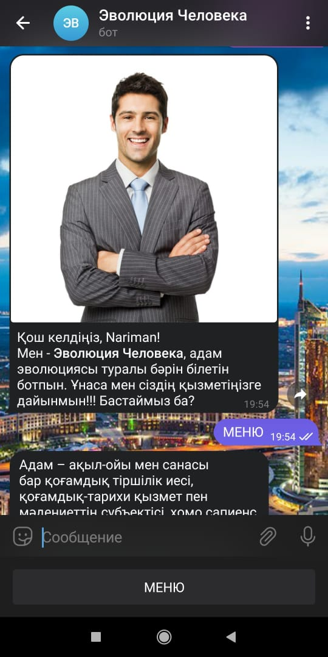

2.4 1-сурет. Жобаның басты беті

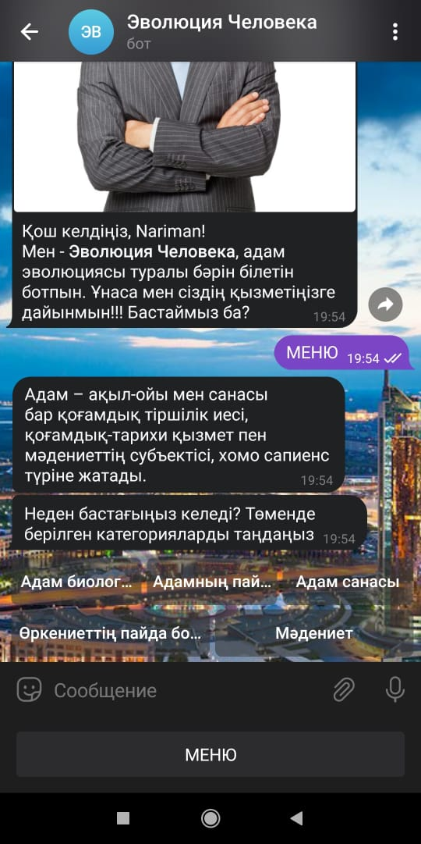

2.4 2-сурет. Жобанын басты бетінің жалғасы

Бұл бетте көріп отырғандай стартты басқан кезде бізге арнайы хабарлама келеді, осы хабарламада бағдарлама тұтынушымен амандасып оған бірнеше батырмалармен таныстырады. Енді батырмаларды жеке қарастырсақ.

1. МЕНЮ – Ол тұтынушыны бастапқы мәзірге апарады, яғни старт командасына.

Адам биологиясы – Адамнын ішкі құрылысы туралы сипаттайтын батырманын бірі.

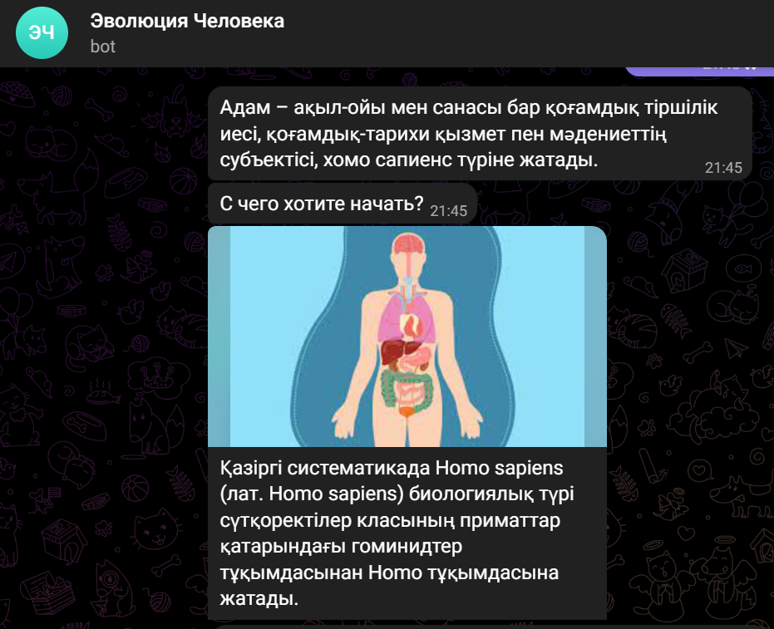

**2.4 3-сурет Адам биологиясын басқан кезде болатын оқиға**

2.Адамнын пайда болуы – Ен басында айтқандай адамзаттын шығу тарихы туралы сипаттап береді.

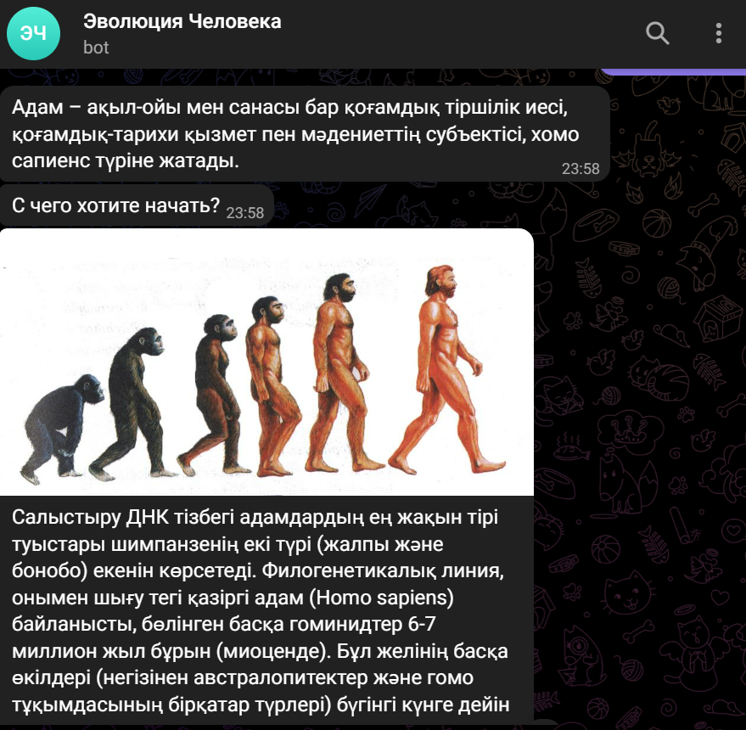 **2.4 4-сурет** Адамнын пайда болуы батырмасына басқан кезде болатын оқиға

3.Адам санасы – Адамның ойлау қабілеті туралы сипаттап береді.

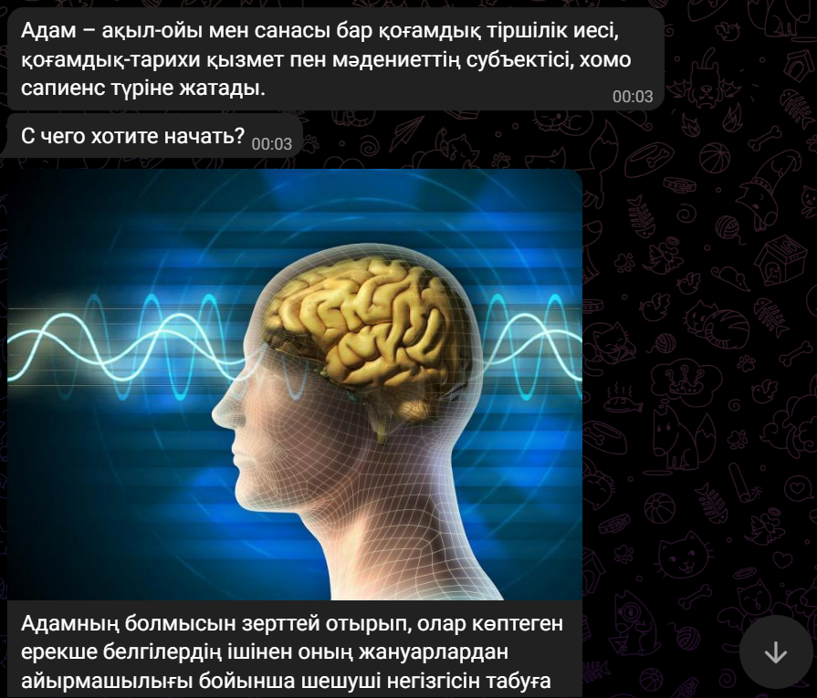

* 1. **5-сурет** Адам санасы батырмасына басқан кезде болатын оқиға

4.Өркениеттін пайда болуы – Адамнын эволюциясын зерттейтін батырма

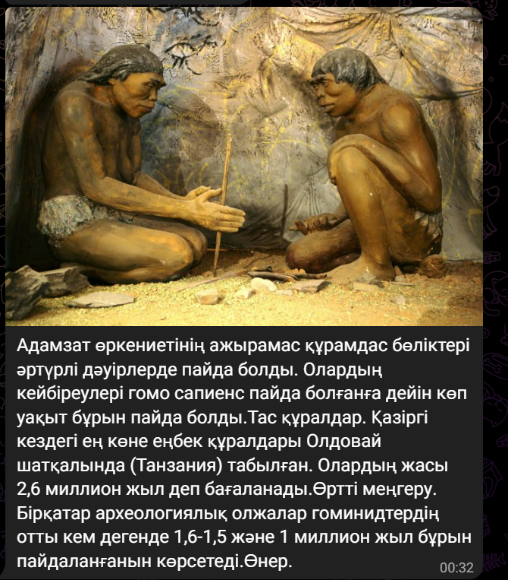

**1.4 6-сурет Өркениеттін пайда болуы батырмасына басқан кезде болатын оқиға**

5.Мәдениет – Адамдардыг мәдениеті туралы сипаттап береді, оның бүкіл ғасыр бойы қалай өзгеріп отыратынын.

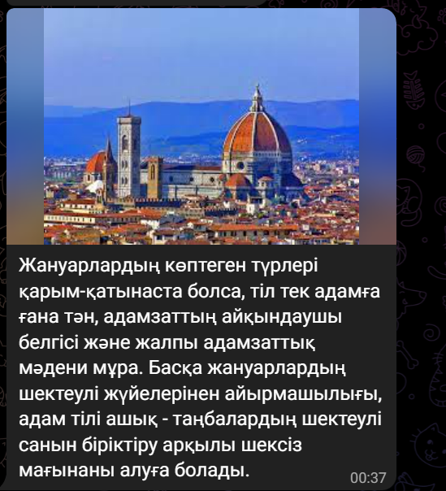

**1.4 7-сурет Мәдениет батырмасына басқан кезде болатын оқиға**

# курстық жобаны жүзеге асырудың инструменталдық құралдары

## Қолданылатын операциялық жүйенің қысқаша сипаттамасы

Windows 10- Бұл Microsoft Windows NT түрінде жасаған станция жұмысшыларының жеке компьютерлеріне арналған операциялық тұжырымдама. Windows 8.1-ден кейін тұжырымдама 9 санын дөңгелектеді, сонымен қатар он санды алды, Windows ондығының серверлік ұқсастығы-Windows Server 2016.

Тұжырымдама жеке компьютерлер, планшеттер, телефондар, Xbox One рентасы сияқты әртүрлі құрылғыларға арналған. Жалпы сайт бар, сонымен қатар барлық қолдау көрсетілетін құрылғыларға сәйкес келетін көп функционалды толықтырулар сауда орталығы. Windows он барлық көмек циклінде жаңартулары бар бөлім сияқты келеді. Тұжырымдама шыққаннан кейін 1 жыл ішінде пайдаланушылар Windows 7, Windows 8.1, сондай-ақ Windows Phone 8.1-ді Windows онға дейін лицензияланған суреттері бар құрылғыларда ақысыз жаңартуға барлық мүмкіндіктерге ие. Windows он-Бұл Windows-тың соңғы "қорап" нұсқасы, барлық қосымша нұсқалар тек сандық нұсқада беріледі.

Windows 10 - Microsoft корпорациясының отбасындағы, компьютерлерге арналған операциялық жүйесі. Windows 10 жүйесінде зиянды бағдарламалық жасақтамадан қорғайтын бұрын-соңды болмаған қосымша бекітілген қауіпсіздік мүмкіндіктері бар. Экрандық мүмкіндіктер оңай шарлау мен бағдарламалар масштабын ең кіші дисплейлерден үлкеніне қарай біркелкі бейімдейді.“Windows 10” ОЖ-інің қысқаша сипаттамасы 3.1 кестесінде бейнеленген.

3.1 кесте. “Windows 10 ” ОЖ-інің қысқаша сипаттамасы

|  |  |
| --- | --- |
| Жасаушы | Microsoft Corporation |
| ОЖ отбасысы | Microsoft Windows |
| Шыққан уақыты | 2015 жылы 29 шілде айында |
| Соңғы нұсқасы | 1511 (10.0.17763.404) (10 мая 2019 года) |
| Қабылдау платформалары | x86, x86-64 и ARM |
| Ядро типі | Гибридтік ядро |
| Интерфейс | Metro |
| Жаңарту тәсілі | Windows жаңару ортасы, Windows магазині |

* 1. **Бағдарламалау ортасынын қысқаша сипаттамасы**

**PyCharm-ды** қолдану үшін біз ен алдымен оны ресми сайтынан жүктеу керекпіз. Ол үшін біз оның веб парақшасына кіріп оның соңғы версиясын жүктейміз. Сайтына кірген кезде біз Community-ны жүктеп аламыз.

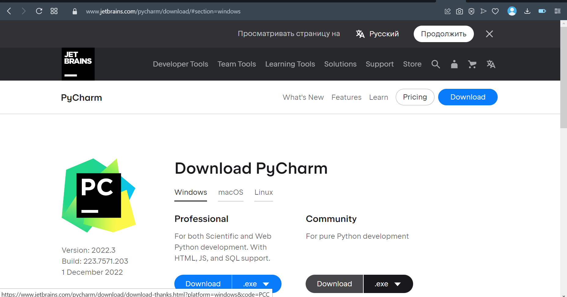

* 1. 1-сурет PyCharm ның ресми сайты

Енді жүктеп болғаннан кейін бізде жаңа терезе ашылып оның ішінде жаңа проектіні құрамыз. Соның ішіне кодты жаза бастаймыз.

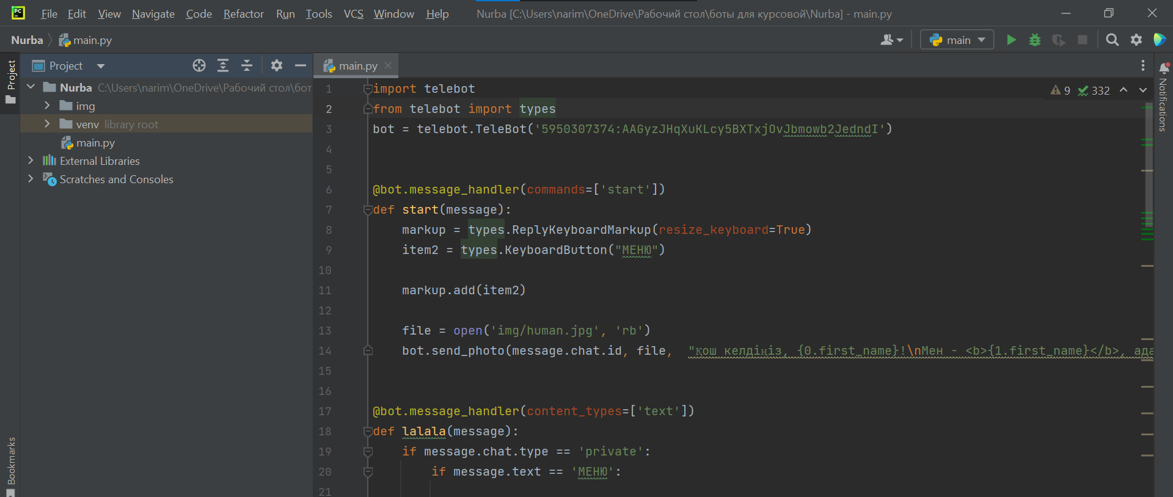

3.3 2 суреті PyCharm бетінде кодтын фрагменті

# Эксплуатация

## 4.1 Аппараттық қамсыздандыруға қойылатын талаптар

Windows ОЖ-не қойылатын минималды жүйелік талаптар:

1. Процессор Intel® Core 2 немесе AMD Athlon® 64;
2. Microsoft Windows 10;
3. ОЗУ 4 ГБ (8 ГБ ұсынылады);
4. X 64-биттік нұсқаға жадта 4 Гб;
5. Монитор, пернетақта, тышқан.

## Бағдарламашыға арналған нұсқау

Жоба Python бағдарламалау тілінде және PyCharm бағдарламалау ортасында құрылғандықтан сіздерге әр бағдарламаның баптауларын толыққанды баянды етемін.

1. Ғаламторға қосылған дербес компьютерде кез келген браузерді қосу;
2. PyCharm бағдарламасын сайтынан жүктеп орнату.
3. Дисктен бағдарлама кодын жүктеп ашу.

# ҚОРЫТЫНДЫ

Бұл курстық жұмыста мен барлық тапсырыстарды тек пайдаланушымен байланыста болатын бот жасадым. Мен python тілін және telebot кітапханасын қолдандым. Боттың өзі пайдаланушыға тапсырыс беру үшін виртуалды көмекші болды. Менің ботым осы қарапайым операциялардан құрылған: сәлемдесу, Адаммен кері байланыс жасау, Адам туралы нақты ақпараттарды беру.

• бұл бот әр түрлі пайдаланушыларға адамнын биологиясы туралы нақты ақпарат бере алады.

• бот деректерді оқи алады

• онда сіз көптеген әртүрлі позициялар мен операцияларды қоса аласыз

# ҚОЛДАНЫЛҒАН ҚАЙНАР КӨЗДЕР ТІЗІМІ

1. https://kk.eferrit.com/эволюция-дегеніміз-не/
2. https://ikaz.kz/ch-darvin-zhane-onyn-yevolyuciya-teoriyasy/
3. https://kk.wikipedia.org/wiki/Эволюция

# Қосымша

1-ші қосымша. Бағдарламаның листингі

Бағдарлама коды

import telebot

from telebot import types

import random

bot = telebot.TeleBot('5950307374:AAGyzJHqXuKLcy5BXTxjOvJbmowb2JedndI')

@bot.message_handler(commands=['start'])

def start(message):

markup = types.ReplyKeyboardMarkup(resize_keyboard=True)

item2 = types.KeyboardButton("МЕНЮ")

markup.add(item2)

file = open('img/human.jpg', 'rb')

bot.send_photo(message.chat.id, file, "Қош келдіңіз, {0.first_name}!\nМен - <b>{1.first_name}</b>, адам эволюциясы туралы бәрін білетін ботпын. Ұнаса мен сіздің қызметіңізге дайынмын!!! Бастаймыз ба?".format(message.from_user, bot.get_me()), parse_mode='html', reply_markup=markup)

@bot.message_handler(content_types=['text'])

def lalala(message):

if message.chat.type == 'private':

if message.text == 'МЕНЮ':

markup = types.InlineKeyboardMarkup(row_width=3)

item1 = types.InlineKeyboardButton("Адам биологиясы", callback_data='biol')

item2 = types.InlineKeyboardButton("Адамның пайда болуы", callback_data='hist')

item3 = types.InlineKeyboardButton("Адам санасы", callback_data='filo')

item4 = types.InlineKeyboardButton("Өркениеттің пайда болуы", callback_data='civil')

item5 = types.InlineKeyboardButton("Мәдениет", callback_data='kultura')

markup.add(item1, item2, item3, item4, item5)

bot.send_message(message.chat.id,

'Адам – ақыл-ойы мен санасы бар қоғамдық тіршілік иесі, қоғамдық-тарихи қызмет пен мәдениеттің субъектісі, хомо сапиенс түріне жатады.')

bot.send_message(message.chat.id, 'Неден бастағыңыз келеді? Төменде берілген категорияларды таңдаңыз',

reply_markup=markup)

else:

bot.send_message(message.chat.id, 'Я не знаю что ответить 😢')

@bot.callback_query_handler(func=lambda call: True)

def callback_inline(call):

try:

if call.message:

if call.data == 'biol':

file = open('img/биологиясы.jpg', 'rb')

bot.send_photo(call.message.chat.id, file,

'Қазіргі систематикада Homo sapiens (лат. Homo sapiens) биологиялық түрі сүтқоректілер класының приматтар қатарындағы гоминидтер тұқымдасынан Homo тұқымдасына жатады. \n \n Салыстырмалы түрде үлкен ми, жалпақ тырнақтары және қарама-қарсы бас бармақтары бар бес саусақты ұстайтын қол және кейбір басқа белгілер адамдар мен приматтардың көпшілігіне тән. Салыстырмалы анатомия, физиология, молекулалық биология, иммуногенетика, патология зерттеулерінің нәтижелері бойынша африкалық ұлы маймылдар — шимпанзелер және аз дәрежеде гориллалар — қазіргі адамдарға ең жақын. Адам мен шимпанзенің ДНҚ-сы кем дегенде 98,5% гендерін бөліседі')

elif call.data == 'hist':

file = open('img/проис.jpg', 'rb')

bot.send_photo(call.message.chat.id, file,

'Салыстыру ДНК тізбегі адамдардың ең жақын тірі туыстары шимпанзенің екі түрі (жалпы және бонобо) екенін көрсетеді. Филогенетикалық линия, онымен шығу тегі қазіргі адам (Homo sapiens) байланысты, бөлінген басқа гоминидтер 6-7 миллион жыл бұрын (миоценде). Бұл желінің басқа өкілдері (негізінен австралопитектер және гомо тұқымдасының бірқатар түрлері) бүгінгі күнге дейін сақталмаған.')

elif call.data == 'filo':

file = open('img/асаны.jpg', 'rb')

bot.send_photo(call.message.chat.id, file,

'Адамның болмысын зерттей отырып, олар көптеген ерекше белгілердің ішінен оның жануарлардан айырмашылығы бойынша шешуші негізгісін табуға тырысады, бұл, мүмкін, соңғы нәтижеде басқалардың бәрін анықтайтын еді. Адамның ең атақты және кең тараған қасиеті – парасаттылықтың болуы, адам «парасатты адам» – (homo sapiens) ретінде анықталады. Адамның тағы бір маңызды анықтамасы жұмыс істеу қабілетімен байланысты, оны гомо фабер – әрекет ететін, өндіретін адам деп атайды. Келесі маңызды ерекшелік - сөйлеудің болуы. \n \n Ертеде ақыл адамды ерекше етеді деп түсінілген. Иудаизмде адамның жақсылық пен

жамандықты таңдау еркіндігі бар адам ретіндегі идея пайда болады, оны кейінірек христиандық қабылдады. Еуропадағы Қайта өрлеу дәуірінде пайда болған гуманизм идеясы адамды өзіне тән және өзіндік даралығы бар ең жоғары құндылық ретінде бекітеді.')

elif call.data == 'civil':

file = open('img/цивил.jpeg', 'rb')

bot.send_photo(call.message.chat.id, file,

'Адамзат өркениетінің ажырамас құрамдас бөліктері әртүрлі дәуірлерде пайда болды. Олардың кейбіреулері гомо сапиенс пайда болғанға дейін көп уақыт бұрын пайда болды.Тас құралдар. Қазіргі кездегі ең көне еңбек құралдары Олдовай шатқалында (Танзания) табылған. Олардың жасы 2,6 миллион жыл деп бағаланады.Өртті меңгеру. Бірқатар археологиялық олжалар гоминидтердің отты кем дегенде 1,6-1,5 және 1 миллион жыл бұрын пайдаланғанын көрсетеді.Өнер.')

elif call.data == 'kultura':

file = open('img/культура.jpg', 'rb')

bot.send_photo(call.message.chat.id, file, 'Жануарлардың көптеген түрлері қарым-қатынаста болса, тіл тек адамға ғана тән, адамзаттың айқындаушы белгісі және жалпы адамзаттық мәдени мұра. Басқа жануарлардың шектеулі жүйелерінен айырмашылығы, адам тілі ашық - таңбалардың шектеулі санын біріктіру арқылы шексіз мағынаны алуға болады.')

# remove inline buttons

bot.edit_message_text(chat_id=call.message.chat.id, message_id=call.message.message_id,

text="С чего хотите начать?",reply_markup=None)

# show alert

bot.answer_callback_query(callback_query_id=call.id, show_alert=False, text="ЭТО ТЕСТОВОЕ УВЕДОМЛЕНИЕ!!11")

except Exception as e:

print(repr(e))

# RUN

bot.polling(none_stop=True)